ИППП (инфекции, передаваемые половым путем) — группа заболеваний, которые передаются от человека к человеку при сексуальном контакте. Эти инфекции длительное время преследуют человечество
Они нередко приводят к серьезным последствиям поражают не только половые органы, но и весь организм,.

В группе риска — практически каждый человек, вне зависимости от пола и социального статуса.

Способы передачи ИППП
- ИППП распространяются половым путем — вагинальным, оральным или анальным. Пол человека значения не имеет — они могут перейти от мужчины к женщине, от женщины к мужчине, от мужчины к другому мужчине или от женщины к другой женщине.
- Чаще заболевают мужчины и женщины, вступающие в беспорядочную половую связь, имеющие склонности к асоциальному поведению.
- Вызывают заболевания мочеполовой системы. У женщин становятся причиной бесплодия, осложнений во время беременности, развития патологии и гибели плода. У мужчин - импотенции, простатита, бесплодия.
- Большинство из них поражают иммунную систему, печень и другие органы, вызывая тяжелые осложнения с летальным исходом.

ИППП классифицируют в зависимости от возбудителя. Всего различают 4 вида половых инфекций:
- бактериальные;
- вирусные;
- грибковые;
- протозойные.
Многие половые инфекции могут распространяться через любой контакт между половыми органами, ртом и анусом, даже если нет проникновения. Например, генитальный герпес передается через прямой контакт кожи с кожей — для заражения достаточно микроповреждений на её поверхности.
Некоторые ИППП передаются и другими способами. Например, ВИЧ и гепатит B передаются через совместное использование игл для инъекций и при переливании крови.
Правильное использование презервативов делает более эффективным меры безопасности .
Необходимо соблюдать следующие меры предосторожности:
- проверять срок годности и целостность упаковки;
- одевать презерватив до секса, а не во время него;
- использовать смазку во время полового акта с презервативом;
- правильно снимать и утилизировать презерватив;
- никогда не снимать презерватив и пробовать снова его надеть;
- никогда не использовать презерватив повторно.
Есть семь основных признаков, которые указывают на ИППП. При их обнаружении необходимо немедленно обратиться к врачу: гинекологу или урологу. Доктор проведет первичный осмотр и назначит дальнейшие анализы и обследования.
О наличии ИППП могут свидетельствовать:
- жжение и зуд в интимной области;
- боль или дискомфорт во время секса;
- измененные выделения из половых органов;
- боль в нижней части живота;
- частое и болезненное мочеиспускание;
- высыпания и покраснение в интимной зоне;
- увеличение лимфатических узлов.
Сифилис — инфекционное заболевание, возбудителем является бактерия под названием «бледная спирохета» 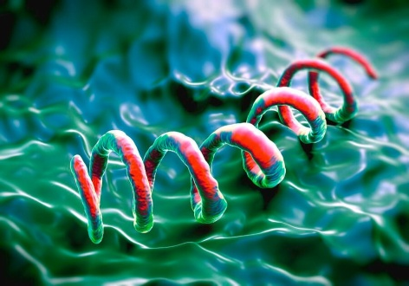. Заразиться сифилисом можно при любом половом контакте. Первые симптомы появляются через 10 дней после инфицирования — на половых органах или промежности (реже — других участках тела) возникает твердый шанкр. Со временем аналогичные высыпания появляются в ротовой полости и на пальцах рук. Наблюдается значительное увеличение лимфатических узлов, особенно паховых и шейных.
Хламидиоз — одно из самых коварных заболеваний, передающихся половым путем. У большинства людей ранних стадиях болезни симптомы фактически отсутствуют. У женщин они менее заметны, чем у мужчин, а могут и вовсе не проявляться. Тем не менее, хламидии 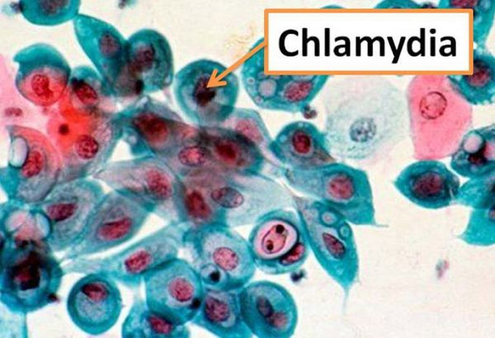— одна из главных причин, которая приводит к внематочной беременности, воспалительным процессам в органах малого таза и женскому бесплодию.
У пациентов мужского пола хламидиоз проявляется рядом характерных симптомов. Их беспокоит режущая боль при эякуляции и мочеиспускании. Это обусловлено воспалением придатков яичек и мочеиспускательного канала, которые вызывают бактерии.
Гонорея —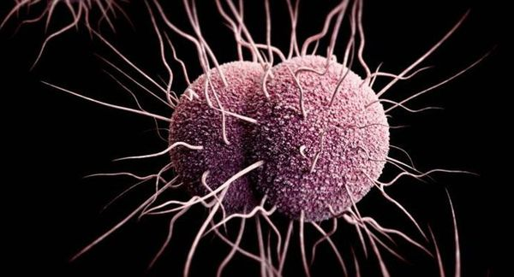 еще одна достаточно распространенная ИППП, особенно среди людей в возрасте от 15 до 24 лет. Как и хламидии, она может распространяться при оральном, вагинальном или анальном контакте. И так же, как и при хламидиозе, большинство инфицированных женщин на первых стадиях не замечают никаких симптомов. Однако у мужчин гонорея проявляется практически сразу же. Больных беспокоят гнойные выделения из уретры, болезненное и частое мочеиспускание, дискомфорт в области анального отверстия.
При отсутствии своевременной терапии гонореи возникают осложнения. У женщин наблюдаются кровянистые выделения после секса и режущая боль во время него, повышается температура тела и ухудшается общее состояние организма. Гонорея на любой стадии требует быстрого и эффективного лечения.
Трихомониаз — бактериальная инфекция, возбудителем которой является Trichomonas vaginalis. 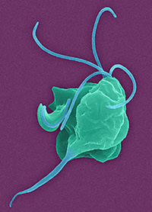 Поначалу заболевание никак себя не выдает. Первые симптомы появляются приблизительно через две недели после инфицирования. Мужчины чувствуют жжение в мочеиспускательном канале, могут появиться выделения из пениса.
У женщин трихомониаз проявляется более явно. Больных беспокоят болезненные ощущения при половом акте, что обусловлено воспалением слизистых оболочек половых органов. Один из характерных симптомов — густые желто-зеленые выделения из влагалища с неприятным запахом.
Генитальный герпес — вирусное заболевание с крайне высокой восприимчивостью. Передается не только при половом акте, но и при контакте «кожа с кожей». Возбудитель — вирус простого герпеса 2 типа (ВПГ-2). Через сутки после заражения появляются маленькие пузырьки на наружных половых органах. Они сопровождаются зудом и легким пощипыванием. В следующие несколько дней происходит превращение пузырьков в болезненные язвочки, наблюдается лихорадка и увеличение лимфатических узлов.
Высыпания — лишь видимая часть болезни. Даже после их исчезновения вирус герпеса остается в организме на всю жизнь. Отсутствие лечения у беременных женщин может привести к серьезным осложнениям, вплоть до смерти плода.
Вирус папилломы человека (ВПЧ) — 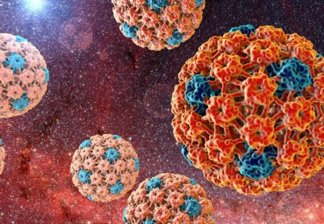вирусы, передающиеся половым путем. ВПЧ 16-го и 18-го типов являются одной из главных причин возникновения рака шейки матки у женщин. Вне зависимости от пола заболевание проявляется одинаково — в виде мелких бородавок в области промежности и анального отверстия. У мужчин они могут скрываться за крайней плотью и в мочеиспускательном канале. Не исключено и бессимптомное протекание болезни. В этом случае о наличии инфекции можно узнать только с помощью специальных анализов.
Уреаплазмоз — заболевание, которое склонно к хроническому течению. Возбудителем является одноклеточный микроорганизм под названием уреаплазма. Современная медицина относит его к условно-патогенной флоре. Это значит, что в небольшом количестве уреаплазма присутствует и у здорового человека. Заболевание начинается, когда микробы переходят в активное состояние и стремительно размножаются, тем самым вытесняя здоровую микрофлору.

Информацию подготовил главный врач
Кореличского районного ЦГЭ Александр Германюк

